{ВКЛАДКА: «СРЕДСТВА ИНДИВИДУАЛЬНОЙ ЗАЩИТЫ»}

Средства индивидуальной защиты (СИЗ) — средства, используемые работником для предотвращения или уменьшения воздействия вредных и опасных производственных факторов, а также для защиты от загрязнения. Применяются в тех случаях, когда безопасность работ не может быть обеспечена конструкцией оборудования, организацией производственных процессов, архитектурно-планировочными решениями и средствами коллективной защиты, а также при эвакуации персонала в случае чрезвычайных ситуаций.
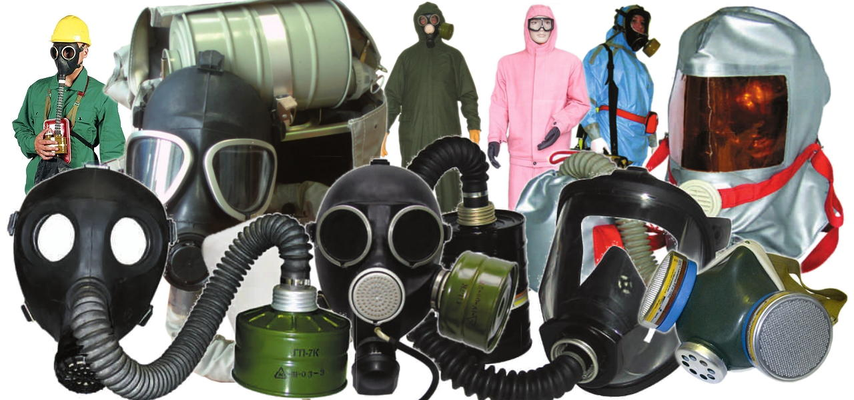

У нас вы можете приобрести:
• Противогазы [АКТИВНАЯ ГИПЕРСЫЛКА]
• Респираторы [АКТИВНАЯ ГИПЕРСЫЛКА]
• Самоспасатели [АКТИВНАЯ ГИПЕРСЫЛКА]
• Диэлектрическую продукцию [АКТИВНАЯ ГИПЕРСЫЛКА]

СКАЧАТЬ ОБЩИЙ ПРАЙС

Наши менеджеры готовы проконсультировать и ответить
на любые интересующие Вас вопросы.
тел.: +7 (343) 380-24-11, +7 (343) 380-24-13.
e-mail: kommerc@vdpo-ek.ru

{ВКЛАДКА: «Противогазы»}

Противогаз — средство защиты органов дыхания, зрения и кожи лица.
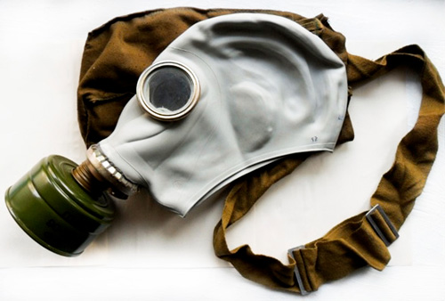
Противогазы различаются:
- Фильтрующие — от конкретных типов отравляющих веществ, человек дышит атмосферным воздухом, отфильтрованным в противогазной (фильтрующей) коробке, возможна замена отработанной коробки.
- Изолирующие — человек обеспечивается пригодным для дыхания воздухом или газовой смесью из источника, не зависящего от окружающей атмосферы.

СКАЧАТЬ ОБЩИЙ ПРАЙС

Наши менеджеры готовы проконсультировать и ответить
на любые интересующие Вас вопросы.
тел.: +7 (343) 380-24-11, +7 (343) 380-24-13.
e-mail: kommerc@vdpo-ek.ru

{ВКЛАДКА: «Респираторы»}

Респиратор — средство индивидуальной защиты органов дыхания (СИЗОД) от попадания аэрозолей (пыль, дым, туман) и/или вредных газов (в том числе угарного). Это самое последнее и одновременно самое ненадёжное средство защиты

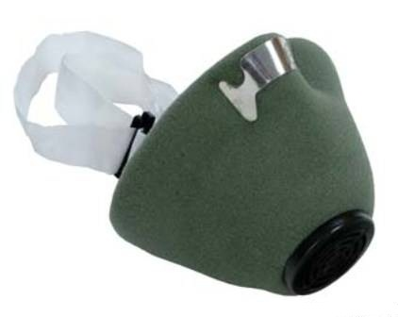

Является Оосновным способом предотвращения тех профессиональных заболеваний, которые возникают из-за вдыхания воздуха, загрязненного пылью, туманом, дымом, смогом, вредными газами и аэрозолями.

СКАЧАТЬ ОБЩИЙ ПРАЙС

Наши менеджеры готовы проконсультировать и ответить
на любые интересующие Вас вопросы.
тел.: +7 (343) 380-24-11, +7 (343) 380-24-13.
e-mail: kommerc@vdpo-ek.ru

{ВКЛАДКА: «Самоспасатели»}

Самоспасатель — средство индивидуальной защиты органов дыхания и зрения человека от токсичных продуктов горения в течение заявленного времени защитного действия.
Применяются при эвакуации из производственных, административных и жилых зданий, помещений во время пожара, аварий на химических и иных предприятиях, нарушении подачи воздуха в шахты и др.

СКАЧАТЬ ОБЩИЙ ПРАЙС

Наши менеджеры готовы проконсультировать и ответить
на любые интересующие Вас вопросы.
тел.: +7 (343) 380-24-11, +7 (343) 380-24-13.
e-mail: kommerc@vdpo-ek.ru

{ВКЛАДКА: «Диэлектрическая продукция»}

Диэлектрическая продукция - это изделия предназначеные для выполнения работ, связанных с высоким риском получения удара электрического тока.
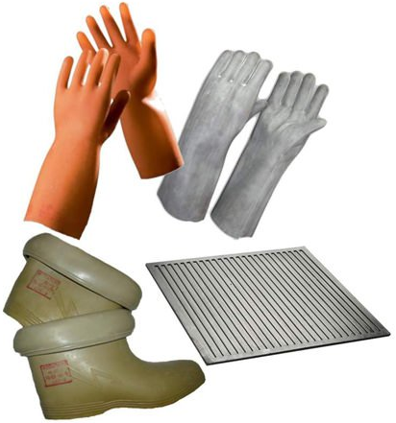
Среди диэлектрической продукции можно выделить:

- боты,

- коврики

- перчатки.

Эти приспособления способны выполнять свою основную задачу с высокой эффективностью.

Также у нас вы можете приобрести инструменты для электромонтажа [ГИПЕРСЫЛКА НА ВКЛАДКУ «ИНСТРУМЕНТЫ ДЛЯ ЭЛЕКТРОМОНТАЖА»].

СКАЧАТЬ ОБЩИЙ ПРАЙС

Наши менеджеры готовы проконсультировать и ответить
на любые интересующие Вас вопросы.
тел.: +7 (343) 380-24-11, +7 (343) 380-24-13.
e-mail: kommerc@vdpo-ek.ru

